PROGRAM EDUCAŢIONAL
GRĂDINIŢA DE VARĂ – O VACANȚĂ DE POVESTE
Director, Prof. Torcică Gheorghița
Prof. Stan Ana-Maria
Prof. Nițoi Beatrice-Andreea
Grădiniţa cu P.P. Nr. 14 Târgoviște
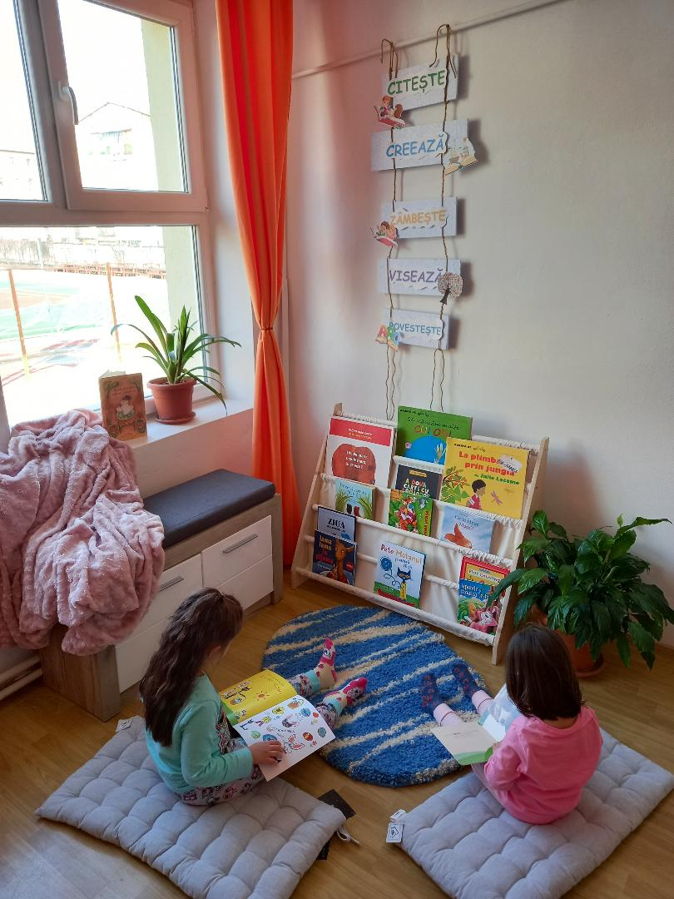
MOTTO:
VACANȚA ACEASTA COPIII SE POT RELAXA LA
GRĂDINIȚA DE VARĂ – O VACANȚĂ DE POVESTE!

TITLUL PROGRAMULUI:
Grădiniţa de vară – O vacanță de poveste

COLABORATORI:
- Asociația Ovidiu.ro
- Organizația Salvați copii! România
- Centrul Europe Direct Târgoviște;
- Biblioteca Județeană ,,Ion Heliade Rădulescu” Dâmbovița;
- Asociația Părinți pentru Grădinița Nr. 14 Târgoviște;

LOC DE DESFĂȘURARE:
Grădinița cu Program Prelungit Nr. 14 Târgoviște

ARGUMENT:
Anul școlar 2020-2021 stă sub semnul literației.
În funcție de vârsta la care se află, un copil trebuie să citească sau să i se citească cel puțin 15-20 de minute pe zi. Însă timpul petrecut în compania cărților nu presupune, de fiecare dată, lectură. La o vârstă timpurie, cărțile reprezintă și o metodă de amuzament în familie și este perioada în care îi poți insufla celui mic dragostea pentru cărți. Mai mult, înainte ca cel mic să învețe să citească și să scrie, timpul petrecut în compania cărților îl ajută să dezvolte elemente de bază, precum capacitatea de a vorbi, de a asculta, înțelege, urmări și desena. Pe măsură ce copilul crește, descoperă legătura dintre sunete și cuvinte, dintre cuvinte și reprezentarea lor grafică, dintre litere, cuvinte și propoziții.
Conform noului curriculum pentru învăţământul preşcolar, în programul cu cei mici se impune un moment de lectură zilnic, iar prin implicarea grădiniței noastre în proiectul național #Citește-mi 100 de povești!, promovăm lectura ca una dintre cele mai intense, mai educative şi mai răspândite activităţi, iar cu cât apropierea copilului de carte se face mai devreme, cu atât mai importante şi mai durabile sunt efectele ei în domeniul limbajului, al comunicării, precum şi în cel al comportamentului şi al socializării.
Prin programul educaţional ,,Grădiniţa de vară – O vacanță de poveste” ne-am propus să desfășurăm activități remediale de lectură prin intermediul cărora copiii să se relaxeze, să descopere lumea, să-și dezvolte abilităţile de ascultare, să descopere anumite lucruri pe care nu le poate trăi prin experienţa proprie.

SCOP:
- Oferirea copiilor din comunitate, în special celor defavorizaţi, posibilitatea de a participa la activități remediale și ameliorative pe perioada vacanţei de vară;
- Combaterea marginalizării copiilor ce provin din familii defavorizate, precum și a celor cu CES ca premisă a dezvoltării unor relaţii de toleranţă, întrajutorare, prietenie şi colaborare lipsite de prejudecăţi.

OBIECTIVE:
- Creșterea cu 85% a procentului de părinți și cadre didactice informate și implicate;
- Diminuarea riscului de abandon școlar de către copiii din grupul țintă prin participarea a minimum 5 preșcolari la activități de învățare informală;
- Implicarea în activităţi extraşcolare a minimum 5 preșcolari ce provin din familii defavorizate sau supuse excluziunii și cu posibilităţi materiale reduse, precum și a celor cu CES;
- Conştientizarea părinţilor cu privire la rolul lor în dezvoltarea şi educarea copiilor lor;
- Stabilirea unor relaţii de comunicare eficiente prin organizarea unor activităţi de lectură cu voce tare cu scopul de a cultiva sensibilitatea şi curiozitatea la copii.

GRUP ŢINTĂ:
- Copiii cu vârste cuprinse între 3 şi 6 ani;
- Părinţii copiilor;
- Cadre didactice.

RESURSE UMANE:
- Preşcolarii;
- Părinţii preşcolarilor;
- Cadre didactice din grădiniţele implicate;
- Voluntari;
- Consilier şcolar.

RESURSE MATERIALE:
- CD-uri, DVD-uri, calculatoare, videoproiectoare, consumabile;
- Cărţi diverse;
- Jocuri educative şi jucării;
- Rechizite şcolare;
- Materiale din natură, etc.

RESURSE DE TIMP:
3 săptămâni (28 iunie-16 iulie 2021)

MEDIATIZARE:
* mediatizarea prin publicare Ghidului grădiniței de vară;
* publicarea unor articole privitoare la proiect în reviste de specialitate.

TEHNICI DE MONITORIZARE:
- Chestionare aplicate beneficiarilor direcți (educatoare) și indirecți (părinți)

REZULTATE SCONTATE:
- se vor îmbunătăţi capacităţile de relaţionare şi comunicare ale copiilor, atât în grup cât şi în familie;
- se vor dezvolta personal, vor reuşi să progreseze, să îşi dezvolte abilităţi care să le favorizeze progresul social.

BIBLIOGRAFIE:
- Gherguț, A., (2001), ”Psihopedagogia persoanelor cu cerinţe speciale – Strategii de Educaţie integrată”, Ed. Polirom, Iaşi;
- Ungureanu, D.,(2000), ”Educaţia integrată şi şcoala incluzivă”, Editura de Vest, Timişoara;
- Vrăşmaş, T., (2004), ”Şcoala şi educaţia pentru toţi”, Ed. Miniped, Bucureşti.

DESCRIEREA PROGRAMULUI:
Programul ,,Grădiniţa de vară – O vacanță de poveste” îşi propune prin activităţile sale să creeze un climat favorabil manifestării curiozităţii, a acţiunii directe a copilului cu materiale, un climat stimulativ al exprimării verbale şi comunicării între copii.
Poveştile joacă un rol extrem de important în educarea şi dezvoltarea personalităţii, ajutându-ne să desfășurăm activități remediale prin care preșcolarii să crească frumos şi armonios.
În toate activităţile educatoarele vor aplica metode, procedee, forme organizatorice adecvate tratării individuale şi diferenţiate a copiilor, pentru a stimula şi antrena cât mai intens participarea activă a fiecărui copil la procesul de însuşire a cunoştinţelor, de formare a priceperilor şi deprinderilor specifice vârstei.
De aceea, ne propunem să realizăm un program zilnic de activităţi dedicate copiilor între 3 şi 6 ani, program cuprins între orele 9.00 şi 11.00.
Fiecare cadru didactic implicat în acest program va respecta calendarul activităţilor stabilite şi va alege metodele de realizare proprii, în funcţie de resursele materiale deţinute. La sfârşitul fiecărei activităţi, se va completa agenda zilei de către cadrele didactice, constând în descrierea acestora. Activităţile se vor derula la Grădiniţa cu Program Prelungit Nr. 14 Târgoviște.
CALENDAR DE ACTIVITĂŢI:
NR. CRT | DATA | DENUMIREA ACTIVITĂŢII
SĂPTĂMÂNA I
1. | 28 iunie 2021 | Leușorul care spunea întotdeauna NU
2. | 29 iunie 2021 | Darul prieteniei
3. | 30 iunie 2021 | Emoțiile Sarei și cum ne exprimăm emoțiile
3. | 30 iunie 2021 | Gărgărița morocănoasă
4. | 01 iulie 2021 | O zi cu Pete Motanul
4. | 01 iulie 2021 | Vară de poveste
5. | 02 iulie 2021 | Călătorie în lumea lui Apolodor
SĂPTĂMÂNA II
1. | 05 iulie 2021 | Sămânța de morcov
1. | 05 iulie 2021 | Prieteni de vacanță
2. | 06 iulie 2021 | Pete Motanul ne învață despre starea de bine
3. | 07 iulie 2021 | Căsuța cu prieteni
4. | 08 iulie 2021 | Peștele curcubeu ne invită la lectură
5. | 09 iulie 2021 | Omida mâncăcioasă în aventura digitală
SĂPTĂMÂNA III
1. | 12 iulie 2021 | Matei-iepuraș poznaș
2. | 13 iulie 2021 | La plimbare prin junglă
3. | 14 iulie 2021 | Meseria perfectă pentru un elefant
4. | 15 iulie 2021 | La cireșe
5. | 16 iulie 2021 | În călătorie cu Lama-Lama

EVALUAREA PROGRAMULUI:
- Portofoliile copiilor;
- Fotografii - album foto;
- Filmuleţe;
- Postere;
- CD/DVD cuprinzând fotografii ale produselor activităţiilor;
- Diplome pentru participanţi;
- Portofoliul programului Grădiniţa de vară – O vacanță de poveste;
- Realizarea unei publicații a programului Grădiniţa de vară – O vacanță de poveste (imagini, impresii, mesaje, programe artistice, schimb de experienţă didactică, etc.).

DISEMINAREA PROGRAMULUI:
Prezentarea rezultatelor în cadrul unei întâlniri între toţi factorii implicaţi în derularea acestui program, întâlnire constând în prezentarea produselor finale ale activităţilor zilnice, discuţii şi propuneri pentru viitoare activităţi comune.
La sfârşitul programului va exista un portofoliu al programului Grădiniţa de vară – O vacanță de poveste, cu documente şi materiale specifice.
Se va întocmi un raport final pe baza agendelor zilnice elaborate de fiecare cadru didactic.
Prezentarea/diseminarea rezultatelor obţinute se va realiza şi prin: poşta electronică, articole în reviste de specialitate, simpozioane, în presa scrisă şi audiovizuală, comisii metodice, cercuri pedagogice, consiliul reprezentativ al părinţilor, avizierul grădiniţei.

Diagrama Gantt a activităților
Nr  crt | Obiectiv  specific | Activitate | 06.2021 | 07.2021 | 08.2021 | Responsabili
1. | Creșterea cu 85% a procentului de părinți și cadre didactice informate și implicate | A1.1. Realizarea analizei de nevoi, în vederea identificării  aşteptărilor şi nevoilor acestora. |  |  |  | Torcică Gheorghița  Stan Ana-Maria
1. |  | A1.2. Centralizarea şi  interpretarea datelor. Diseminarea rezultatelor. |  |  |  | Stan Ana-Maria
1. |  | A2. Realizarea și promovarea proiectului. |  |  |  | Stan Ana-Maria  Nițoi Beatrice Andreea
2. | Diminuarea riscului de avandon școlar de către copiii din grupul țintă prin participarea a minimum 15 preșcolari la activități de învățare informală; | A3. Înscrierea preșcolarilor participanţi la grădinița de vară |  |  |  | Torcică Gheorghița
2. |  | A4. Desfășurarea activităților conform graficului |  |  |  | Toate cadrele didactice implicate
2. |  | A5. Realizarea expoziției județene din cadrul Grădiniței de Vară |  |  |  | Toate cadrele didactice implicate
3. | Implicarea în activităţi extraşcolare a minimum 15 preșcolari ce provin din familii defavorizate sau supuse excluziunii și cu posibilităţi materiale reduse, precum și a celor cu CES; | A6.1. Asigurarea bazei materiale necesare |  |  |  | Torcică Gheorghița
3. |  | A6.2.Oferirea unor alternative de petrecere a timpului liber |  |  |  | Toate cadrele didactice implicate
3. |  | A 6.3. Implicarea consilierului școlar în activitățile derulate |  |  |  | Consilier Școlar Dinu Ana-Maria
3. |  | A7. Publicarea lucrărilor într-un Ghid de Bune Practici cu I.S.B.N. |  |  |  | Stan Ana-Maria  Nițoi Beatrice Andreea  Torcică Gheorghița
4. | Diseminarea informaţiilor obţinute în urma derulării activităţilor din proiect în cadrul a cel puțin 2  activități metodice și publicarea sub forma unor exemple de bună practică în cel puțin 2 reviste de specialitate | A8. Monitorizarea permanentă a activităţilor |  |  |  | Torcică Gheorghița  Stan Ana-Maria
4. |  | A8.1. Analizarea impactului proiectului la nivelul preșcolarilor participanți |  |  |  | Stan Ana-Maria
4. |  | A8.3. Diseminarea proiectului în cadrul comisiilor metodice și a cercurilor pedagogice. |  |  |  | Torcică Gheorghița  Stan Ana-Maria  Nițoi Beatrice Andreea
4. |  | A8.4. Publicarea unor exemple de bune practici în revista grădiniței și alte reviste de specialitate. |  |  |  | Torcică Gheorghița  Stan Ana-Maria  Nițoi Beatrice Andreea

